Авторские дидактические игры по экологическому воспитанию детей дошкольного возраста.

Авторы: Беликова С.А., воспитатель высшей квалификационной категории.
Ульянова М.В., учитель – логопед высшей квалификационной категории.

Авторская дидактическая игра – это не просто развлечение, а точный педагогический инструмент. Ее значение в воспитании дошкольников огромно, игра формирует осознанное отношение к природе. В дидактических играх заложены причинно- следственные связи, классификация, сравнение, ребенок учится делать выводы, видеть экосистему целиком и все это развивает мышление дошкольника. Авторские дидактические игры созданы, чтобы построить мост между знанием и поступком.
Предлагаем в методическую копилку педагога дидактические игры.
- «Времена года»
Цель: формирование у детей дошкольного возраста целостных представлений о сезонных изменениях в природе.
Задачи:
Образовательные:
1. Научить называть времена года и их признаки.
2. Закрепить знания о последовательности времен года (месяцев для старшего дошкольного возраста).
3. Научить соотносить сезонные изменения в природе с явлениями природы.
Развивающие:
1. Развивать внимание, память, логическое мышление.
2. Активизировать и обогащать словарь по теме (сезон, признаки природы, названия месяцев).
3. Развивать связную речь при выборе атрибута, уметь объяснить свой выбор.
Воспитательные:
1. Воспитывать бережное отношение к природе
2. Воспитывать умение играть в команде.

Аудитория: игра предназначена для детей с 3 до 7 лет
Дидактические материалы:
Игровое поле, полотно по сезону (зима, весна, лето, осень), картины каждого времени года, атрибуты в контейнерах к каждому сезону (солнце, капельки, грибы, птицы, цветы, снежинки, град, медведь, снеговик, овощи, цветы, листья, ягоды, елка и тд).
Правила игры:
В игре могут принимать участие от 2 до 8 человек.
Для того, чтобы начать игру педагог или дети выбирают время года. Соответствующую картину нужно вставить в конверт на игровом поле. Выбрать подходящее полотно и положить на дно игрового поля.
Описание сюжета и вариантов игры.
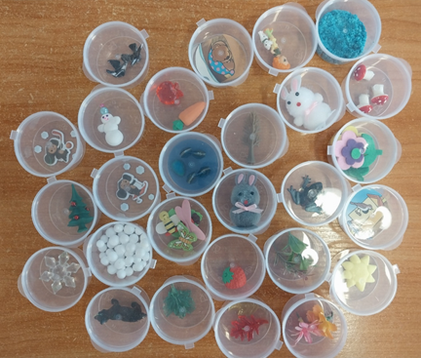
1. В процессе игры дети по очереди выбирают атрибуты подходящие к данному времени года. Каждый участник игры объясняет свой выбор и ставит атрибут на игровое поле. Важно быть внимательным и не пропустить предметы, относящиеся к выбранному сезону.

- Педагог или ведущий ребенок старшего возраста, сам выбирает время года из предложенных картинок и наполняет игровое поле разными атрибутами. Игроки должны найти ошибки и объяснить, какой предмет не относится к выбранному времени года
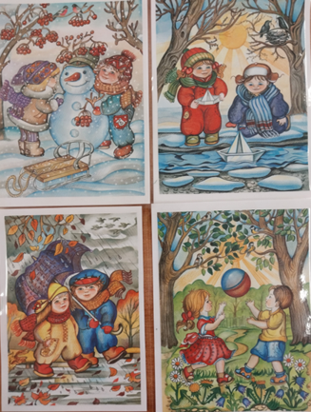

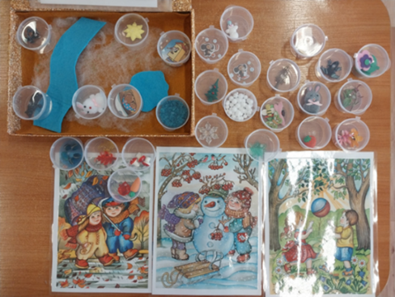
- «Капелька - волшебница»
Цель: сформировать представление о загрязнении водоемов, окружающей среды и его последствиях для морских обитателей и жителей планеты Земля.
Задачи:
Образовательные:
1.Формировать умение сортировать мусор по типам материала.
2.Закрепить знания о живой и неживой (камни) природе дна, а также о неживых предметах (мусор).
Развивающие:
1.Развивать экологическое мышление.
2.Развивать умение дифференцировать предметы по материалу (пластик, бумага, стекло, металл, бытовые отходы).
3.Развивать логическое мышление, наблюдательность и мелкую моторику.
4.Активизировать словарь (сортировка, вторичная переработка.
Воспитательные:
1.Воспитывать бережное отношение к природе.
2.Воспитывать уважение к труду и заботу об окружающей среде.

Аудитория: игра предназначена для детей с 4 до 7 лет
Дидактические материалы: Для варианта игры № 1: игровое поле - карта мира, предметные картинки на уголке которых скрепки для магнита, удочка с магнитом.
Для варианта игры № 2: четыре ведерка с обозначением сортировки мусора, фонарик, вырезанные ламинированные капельки с внутренними предметными картинками.
Для варианта игры № 3: контейнер с водой подкрашенной голубой гуашью. Под контейнером на столе выложен лист А4 с изображением различных предметов и обитателей, которые могут быть на дне моря, стакан для поиска предметов.
Правила игр: Вашему внимаю представлены несколько вариантов игр на тему: Волшебная Капелька чистит океан, планету, дно моря.
В игре могут принимать участие от 2 до 8 человек.
Описание сюжета и вариантов игры.
1.Педагог предлагает детям младшего дошкольного возраста очистить дно океана. На игровое полотно выкладываются картинки изображением вверх, детям предлагают взять в руки удочки (могут играть 2 ребенка одновременно на скорость, либо по очереди) и пытаться поднять картинку с предметом, которого на дне быть не должно. Ребенок обязательно называет предмет и старается объяснить свой выбор.
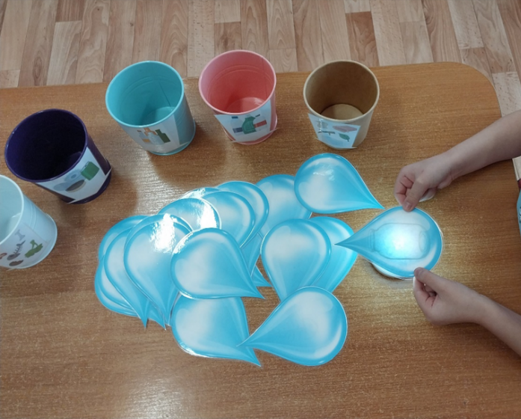
В данной игре дети старшего возраста могут использовать вариант с перевернутыми карточками изображением вниз, а также могут играть 2 ребенка на скорость, поднимая карточки определять ненужные и складывать около себя. Нужные оставлять на поле. Как только карточки закончатся, у детей есть возможность объяснить свой выбор и проверить его правильность. Игра может быть командной, если обеспечить игроков нужным количеством удочек.
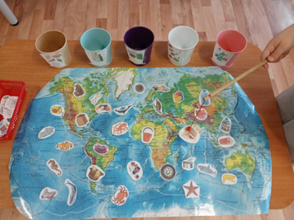
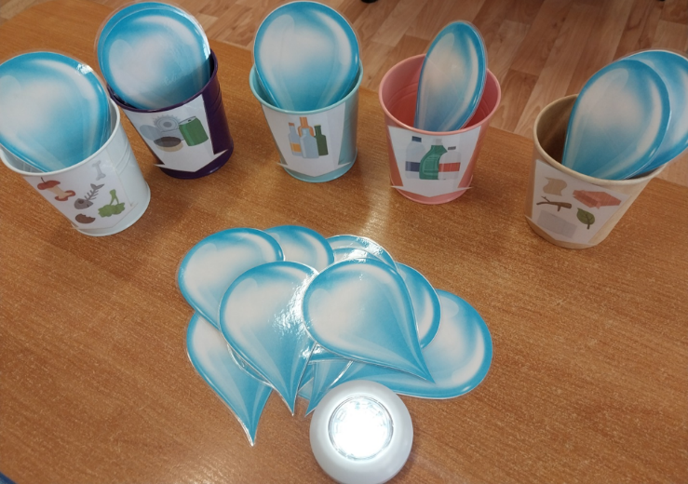
2. На столе педагог или участники игры выкладывают капельки и ведерки с обозначением сортировки мусора. С помощью фонарика каждую капельку нужно рассмотреть и определить какой предмет находится внутри, затем соотнести с нужным ведерком.

С детьми младшего дошкольного возраста можно играть в игру, как познавательно – информационного характера.
Дошколята старшего возраста соблюдая очередность и используя фонарик, самостоятельно сортируют мусор сопровождая свой выбор связной речью.
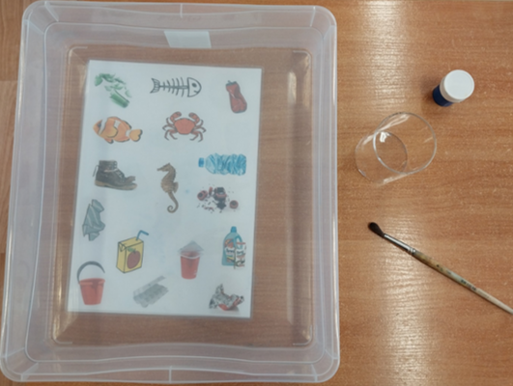
3. Вариант игры с использованием контейнера с водой заинтересует дошколят исследовательской деятельностью. При помощи стакана дети разыскивают предметы на дне моря. Стакан следует плотно удерживать на дне и медленно передвигать. На дне «моря» появляются, как морские жители, так и ненужные предметы (мусор), ребенок называет увиденное и объясняет может ли предмет или обитатель находиться на дне моря.

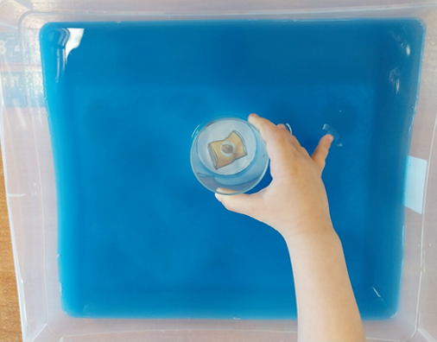

«Полезные корешки и вершки»
Цель: закрепить представление у детей дошкольного возраста о строении растений, о корешках (морковь, репа...) и вершках (томаты, огурцы…).
Задачи:
Образовательные:
1. Формировать умение видеть целое из его частей (вершок + корешок)
2. Классифицировать овощи по принципу использования в пищу его частей.
Развивающие:
1. Развивать логическое мышление, зрительное внимание, память, мелкую моторику рук.
2. Активизировать и обогащать словарь по теме (корешок, вершок, плод).
3. Развивать связную речь при выборе овоща, уметь объяснить его части, что съедобно.
Воспитательные:
1. Воспитывать бережное отношение к природе, интерес к огородным культурам.
2. Воспитывать уважение к труду взрослых и понимание пользы овощей.

Аудитория: игра предназначена для детей с 3 до 7 лет
Дидактические материалы:
Контейнер с кинетическим песком желто-коричневого цвета (огород), набор овощей для посадки.
Правила игры:
В игре могут принимать участие от 2 до 6 человек.
Педагог предлагает детям посадить овощи в огороде. Дети по - очереди выбирают овощ и сопровождая текстом «высаживают» в контейнер с песком.
Описание сюжета и вариантов игры.
- В процессе игры дети младшего дошкольного возраста называют овощ и опускают в песок. Педагог может усложнить задачу сопровождая вопросами о данном овоще. (какой формы, цвета, какой на вкус и тд). Педагог постепенно дает информацию
дошколятам о каждом овоще о их корешках и вершках, свойствах и что съедобно.
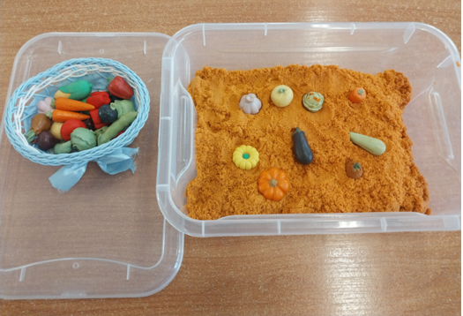
2. Для детей старшего дошкольного возраста может быть использован чудесный мешочек. Дети охотно включаются в игру и рукой нащупывают овощ, определяют его название, описывают как выглядит, отвечают на различные вопросы детей или педагога (корешок или вершок, что из него готовят, какой на вкус и тд) и только после выполнения всех задач, высаживают в огороде.
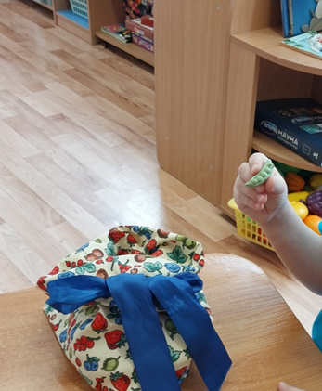

- «Переполох в лесу»
Цель: систематизировать знания детей о том, что создано человеком, и что дает человеку природа.
Задачи:
Образовательные:
1. Расширять представление о диких и домашних животных и птицах.
2. Знакомить с названиями, местами обитания объектов живой природы.
3. Формировать умение классифицировать объекты окружающего мира, различать живые и неживые предметы.
4. Закреплять представление об основных признаках живой природы.
Развивающие:
1. Развивать речевые навыки, увеличивать словарный запас.
2. Развивать память, логическое мышление, воображение, визуальную оценку.
3. Развивать умение узнавать животное и место его обитания по иллюстративному образу.
Воспитательные:
1. Стимулировать любознательность, стремление к коллективной работе, эмоциональную отзывчивость.
2. Воспитывать заботливое отношение к объектам природы.
Аудитория: игра предназначена для детей от 4-х до 7 лет
Дидактический материал: Игровое поле с изображением леса, полянки, водоёма и фермы. Крышечки от молочных продуктов с предметными картинками.
Воспитатель предварительно проводит с детьми беседу, в процессе которой уточняет их знание о том, что окружающие нас предметы могут быть сделаны руками людей или существуют в природе, и человек ими пользуется. Например: шишки, облака, цветы - существует в природе, а дома, игрушки, одежду - создает человек.
1. Каждый играющий получает набор (10 - 20) крышечек с предметными картинками. Воспитатель объясняет детям игровую задачу и правила игры: “Вам нужно по очереди переворачивать по 1 крышечке, называть что там изображено и распределять их по игровому полю в тех местах, где могут находиться эти предметы. Свой выбор нужно обязательно объяснить. Например: - Я увидела рыбу, она живая, живёт в реке, её создала природа”.
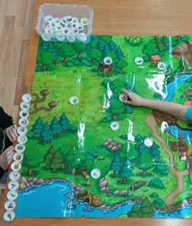
За правильное объяснение и распределение предмета на игровом поле ребёнок получает фишку.
Если возникают ошибки, то воспитатель просит другого ребёнка дать правильное объяснение.
В конце игры подсчитывается количество выигранных фишек.

2. На игровом поле размещены крышечки картинками вверх. Детям предлагается по очереди находить предметы, расположенные неправильно и объяснять почему этот предмет нужно разместить в другом месте. Например: - Я увидела в лесу кошку, но кошки в лесу не живут, её нужно переместить на ферму.
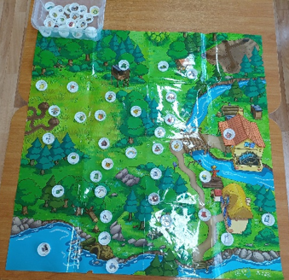

- «Весёлый паровозик»
Цель: закрепить знания о предметах живой и неживой природы.
Задачи:
Образовательные:
1. Формировать умение дифференцировать предметы окружающего мира, различать живые и неживые предметы.
2. Закреплять представление об основных признаках живой и неживой природы.
Развивающие:
1. Развивать речевые навыки, активизировать словарный запас.
2. Развивать память, логическое мышление.
Воспитательные:
1. Стимулировать любознательность, эмоциональную отзывчивость.
2. Воспитывать заботливое отношение к объектам природы.

Аудитория: игра предназначена для детей от 3-х до 7 лет
Дидактический материал: паровозик с двумя вагончиками. Символы - обозначения живой и неживой природы на прищепках (курочка и тучка). Магнитный жезл или удочка с магнитом. Примагничивающиеся картинки на скрепках с изображением живой и неживой природы.

Ход игры:
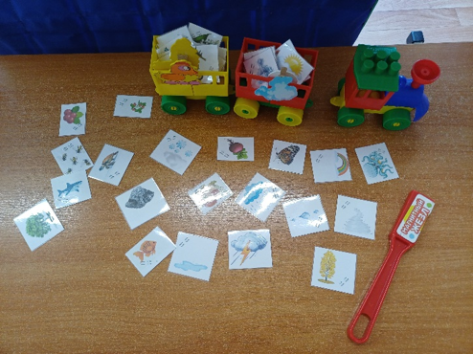
Воспитатель предварительно беседует с детьми о явлениях природы, об основных признаках живой и неживой природы. Далее обращает внимание детей на паровозик с двумя вагончиками. На один из вагончиков прикрепляет символическое изображение живой природы (курочку), на другой вагончик прикрепляет символическое изображение неживой природы (тучку).
Детям предлагается по очереди переворачивать при помощи магнитного жезла картинки и определять в каком вагончике «поедет» данный предмет (к какой группе относится изображенный объект). Например: - Мне попалась радуга, она неживая. Я положу радугу в вагончик с тучкой.

6. «Чудо-дерево и грузовик»
Цель: систематизировать знания детей о живых и неживых предметах.

Задачи:
Образовательные:
1. Закрепить знания о живой и неживой природе.
2. Развивать умение классифицировать предметы окружающего мира.
Развивающие:
1. Развивать речевые навыки, увеличивать словарный запас.
2. Развивать умение устанавливать логические связи.
3. Развивать память, логическое мышление.
Воспитательные:
1. Стимулировать любознательность, эмоциональную отзывчивость.
2. Воспитывать заботливое отношение к объектам природы.

Аудитория: игра предназначена для детей с 3до 7 лет
Дидактический материал: Фанерные макеты дерева и грузовика. Маленькие крышечки с предметными картинками.
Варианты игры:
- Детям предлагается разместить крышечки, на которых изображены предметы живой природы на дереве, а крышечки с “неживыми” предметами “загрузить в грузовик”.
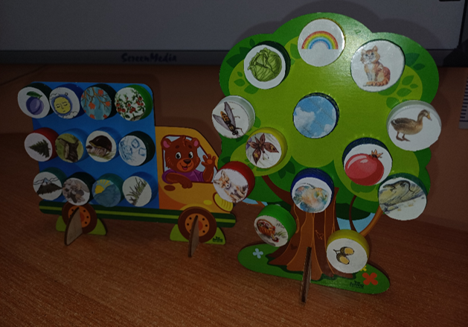

- Воспитатель просит детей найти те крышки с предметами, которые ошибочно расположены на дереве (нужно найти предметы неживой природы), а также те предметы, которые ошибочно “загрузили” в грузовик (предметы живой природы).

- Перед детьми рассыпаны крышечки картинками вверх. Воспитатель предлагает детям, внимательно слушать загадки и находить на крышечках отгадки. Крышечки с отгадками располагаются на макетах дерева и грузовика, ребёнок, отгадавший загадку, получает 1 балл (фишку, звёздочку...) Выигрывает тот, у кого окажется большее количество баллов.

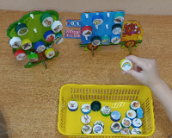

- «Что в мешочке?»
Цель: закрепить знания об овощах и фруктах.
Задачи:
Образовательные:
1. Учить различать овощи и фрукты по внешнему виду.
2. Развивать навыки классификации.
Развивающие:
1. Активизировать и развивать словарный запас по теме.
2. Развивать зрительное внимание и память.
Воспитательные:
1. Воспитывать бережное отношение к природе, интерес к огородным культурам.
2. Воспитывать уважение к труду взрослых и понимание пользы овощей.

Аудитория: игра предназначена для детей от 3 до 7 лет
Материалы: заламинированные картинки - мешочки с изображением фруктов и овощей внутри, настольный фонарик, 2 корзинки “Фрукты” и “Овощи”.
Ход игры:
В игре могут принимать участие как один ребенок, так и несколько. Воспитатель объясняет детям, что в мешочках спрятаны различные фрукты и овощи. Далее предлагает детям распределить фрукты и овощи по корзинкам. Дети по очереди берут мешочки и подносят их к фонарику называя при этом увиденный фрукт или овощ. Например: - Я увидел свёклу. Это овощ.
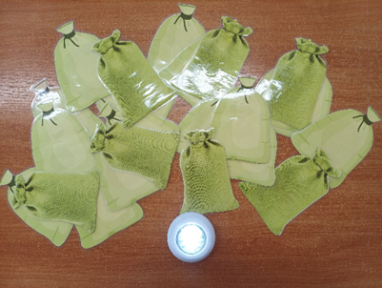

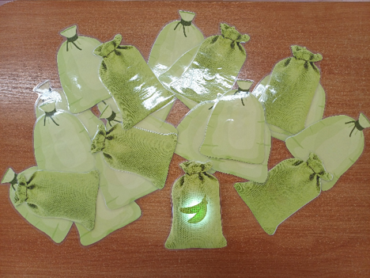

«Крестики-нолики на новый лад»
Цель: закрепить знания об объектах живой природы.
Задачи:
Образовательные:
- Закреплять умение классифицировать объекты животных, птиц, насекомых.
Развивающие:
1. Развивать внимание, память, логическое мышление.
2. Обогащать и активизировать словарный запас.
Воспитательные:
1. Воспитывать познавательный интерес к миру природы.
2. Воспитывать чувства эмпатии к объектам живой природы.

Аудитория: игра предназначена для детей от 5 до 7 лет

Дидактический материал: игровое поле - квадратная полянка в соответствии с размером игровых фигур.
Наборы фигурок:
- животных: диких, домашних, живущих на севере и на юге;
- зимующих и перелётных птиц;
- насекомых.
Ход игры:
Воспитатель предлагает детям выбрать фигуры, которыми они будут играть с соперником. Далее игроки по очереди ставят свои фигурки в свободные клетки. Цель - выстроить три своих фигурки в ряд по вертикали, горизонтали или диагонали раньше соперника. Если все клетки заполнены, и ни один из игроков не смог выстроить ряд из трёх фигурок, игра заканчивается ничьёй.
